DT 1240 12В 40Ач

Герметизированные VRLA свинцово-кислотные аккумуляторы DELTA серии DT специально разработаны для эксплуатации в слаботочных системах. Изготавливаются по технологии AGM (электролит, абсорбированный в стекловолоконном сепараторе). Аккумуляторы DELTA серии DT обладают великолепным соотношением цены и качества, что обуславливает повсеместное использование серии в охранно-пож арных и иных системах безопасности. Отвечая меж дународным стандартам безопасности, рекомендованы для

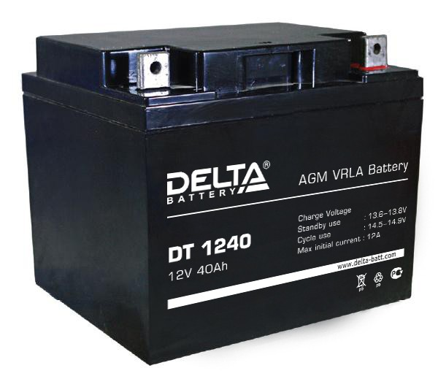

применения в системах контроля и управления доступом.

Конструкция батареи

Компонент | Полож . пластина | Отриц. пластина | Корпус | Крышка | Клапан | Клеммы | Сепаратор | Электролит
Материал | Диоксид свинца | Свинец | ABS | ABS | Каучук | Медь | Стекловолокно | Серная кислота

Технические характеристики

Номинальное напряж ение 12 В Число элементов 6

Срок служ бы 5 лет
Номинальная емкость (25°С)

20 часовой разряд (2 А; 1.75 В/эл) 40 Ач
10 часовой разряд (3.82 А; 1.75 В/эл) 38.2 Ач
5 часовой разряд (7.2 А; 1.70 В/эл) 36 Ач Саморазряд 3% емкости в месяц при 25°С Внутреннее сопротивление
полностью заряж енной батареи (25°С) 7 мОм

Рабочий диапазон температур

Разряд -15÷50

Заряд -10÷50
Хранение -20÷50
Макс. разрядный ток (25°С) 530 А (5с) Циклический реж им (2.4÷2.5 В/эл)

Макс.зарядный ток 12 А Температурная компенсация 30 мВ/°С
Буферный реж им (2.27÷2.3 В/эл)

Температурная компенсация 19.8 мВ/°С
Cферы применения

Системы безопасности Электронные кассовые аппараты Электронное тестовое оборудование Системы аварийного освещения

Геофизическое и геодезическое оборудование

Особенности

Технология AGM позволяет рекомбинировать до 99%

выделяемого газа;
Нет ограничений на воздушные перевозки; Соответствие требованиям UL, IEC, Гост Р; Легированные кальцием свинцовые пластины обеспечивают низкий саморазряд, высокую конструктивную прочность решетки; Необслуж иваемые. Не требует долива воды; Высокая плотность энергии;

Корпус аккумулятора выполнен из пластика ABS, не поддерж ивающего горение.

Габариты (±1мм)

Длина, мм 198

Ширина, мм 166
Высота, мм 170
Полная высота, мм 170
Вес (±3%), кг 14

Корпус
E
Тип клемм
Болт+гайка Ø5.5мм
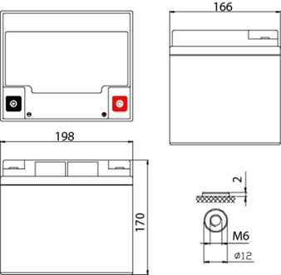

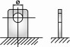

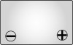

Разряд постоянным током, А (при 25°С)

В/эл-т | 5 мин | 10 мин | 15 мин | 30 мин | 1 ч | 3 ч | 5 ч | 10 ч | 20 ч
1.60V | 161 | 111 | 82.3 | 48.4 | 27.8 | 11.0 | 7.40 | 3.93 | 2.05
1.65V | 148 | 105 | 80.0 | 47.7 | 27.5 | 10.9 | 7.30 | 3.90 | 2.04
1.70V | 140 | 100 | 77.4 | 46.9 | 27.3 | 10.9 | 7.20 | 3.86 | 2.03
1.75V | 126 | 93.1 | 73.9 | 45.4 | 26.8 | 10.8 | 7.10 | 3.82 | 2.00
1.80V | 112 | 84.9 | 69.0 | 43.6 | 26.0 | 10.6 | 6.90 | 3.76 | 1.98

Разряд постоянной мощностью, Вт/эл-т (при 25°С)

В/эл-т | 5 мин | 10 мин | 15 мин | 30 мин | 1 ч | 3 ч | 5 ч | 10 ч | 20 ч
1.60V | 264 | 193 | 150 | 90.8 | 53.8 | 22.5 | 14.9 | 8.24 | 4.49
1.65V | 253 | 186 | 146 | 89.7 | 53.5 | 22.2 | 14.8 | 8.20 | 4.47
1.70V | 239 | 179 | 142 | 89.2 | 53.2 | 22.0 | 14.7 | 8.17 | 4.44
1.75V | 223 | 170 | 138 | 86.8 | 53.0 | 22.0 | 14.6 | 8.15 | 4.40
1.80V | 203 | 158 | 130 | 82.8 | 51.5 | 21.8 | 14.6 | 8.04 | 4.37
(Примечание) Приведенные выше данные по характеристикам являются средними значениями, полученными в результате проведения 3 контрольно- тренировочных циклов, и не являются номинальными по умолчанию.

Продукция пост оянно совершенст вует ся, поэт ому фирма-изгот овит ель ост авляет за собой право вносит ь изменения без предварит ельного уведомления.

